**【PRD】ZFilm启动页需求文档**

|  |  |  |  |
| --- | --- | --- | --- |
| 文档版本： | V1.0.0 | 文档编号： |  |
| 文档密级： | 保密 | 所属部门： | 研发三部 |
| 项目名称： | Z Film | 系统名称： | 开屏动画/开屏广告 |
| 编写人员： | 彭敬乾 | 编写日期： | 2020.01.10 |

**版本修订**

|  |  |  |  |  |
| --- | --- | --- | --- | --- |
| **版本号** | **修订章节** | **修订原因** | **修订日期** | **修订人** |
| V1.0.0 | 初稿 | 根据业务需求编写 | 2020.01.10 | 彭敬乾 |
| V1.0.1 | 修改 | 根据业务需求修改 | 2020.02.10 | 彭敬乾 |
| V1.0.1 | 修改 | 增加开屏后app引导页 | 2020.04.10 | 易灵 |
| V1.0.1 | 补充 | 补充启动页规则 | 2020.05.22 | 易灵 |

目录

1. 系统概述 4

1.1 背景 4

1.2 目标 4

1.3 功能需求 4

2. 需求说明 4

2.1. 启动页 4

# 1. 系统概述

## 1.1 背景

* 启动app前显示启动动画或图片；
* 首次启动显示APP引导页；

## 1.2 目标

* 向用户展示产品slogan；
* 引导用户使用ZY Cami；

## 1.3 功能需求

|  |  |
| --- | --- |
| **模块** | **功能描述** |
| 启动页 | 打开app时显示开屏动画和开屏广告 |
| 引导页 | 首次打开APP时，显示引导页内容 |

# 2. 需求说明

## 启动页

**逻辑规则：**

* 前置条件：

1. 用户启动APP时展示启动页

* 规则说明：
  + - 1. 打开app后显示开屏动画（显示ZFilm的logo图片页面和slogan），2s后消失；
      2. 开屏动画消失后显示开屏广告（图片或视频），点击“跳过”按钮外的其他区域，APP内跳转广告详情页，点击详情页的返回按钮跳转回app首页;
  1. 若广告后台无配置链接，点击该广告不跳转至详情页；
     + 1. 右下角显示“跳过+倒计时时间”样式的按钮，倒计时从3s，间隔1s动态显示时间变化，未倒计时完毕时点击“跳过”按钮，关闭广告，跳转到首页；
       2. 倒计时完毕，自动关闭广告，跳转到首页；

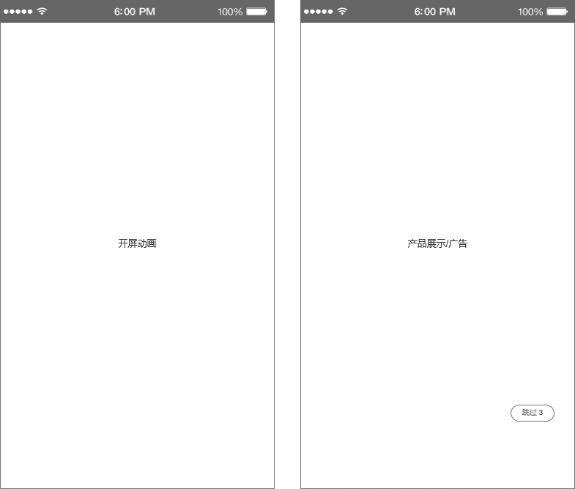

图2.1-1 开屏动画和开屏广告

* 后置条件：

1. 进入首页；

## APP引导页

* 界面原型

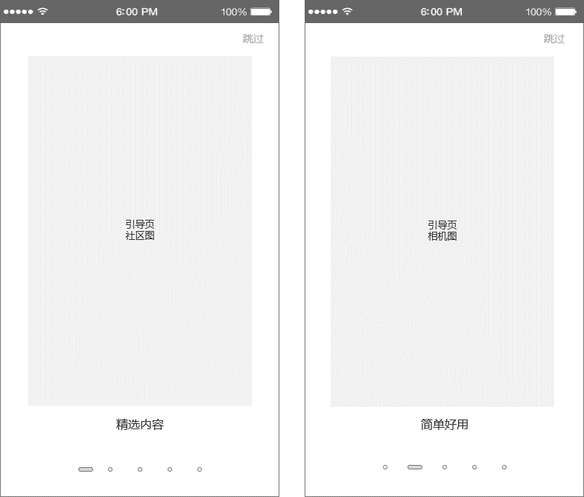

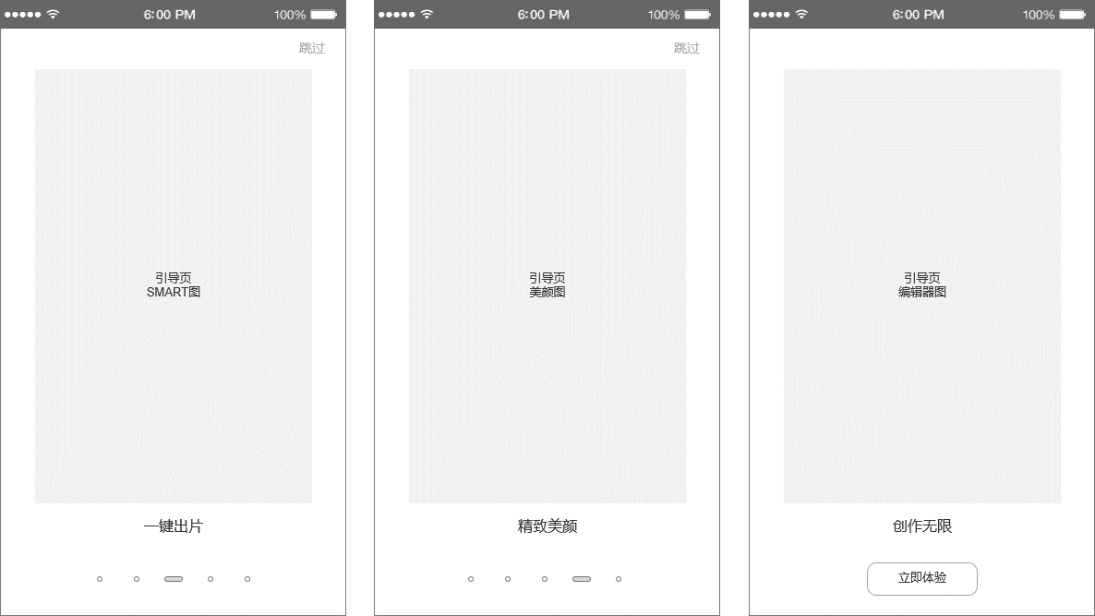

* 前置条件

1. 用户下载ZY Cami后，首次打开APP，在开屏动画后展示引导页；
2. 用户上一次处于引导页中时，没有点击“跳过”或“立即体验”关闭引导页就退出ZY Cami，再次进入APP时展示引导页；

* 交互说明
  1. 引导页之间可以左右滑动切换，切换时底部的点状滑动条也随之向左/向右滑动切换；
  2. 第一张引导页不能左滑，最后一张引导页不能右滑；
* 规则说明

1. 首次打开APP，在开屏动画后，显示服务协议弹窗和APP引导页，服务协议弹窗显示在引导页第一页上方；
2. 必须点击服务协议的“同意”按钮之后才能正常使用引导页（可参考目前ZY Play的方案）；
3. “跳过”按钮只存在于第1-4张引导页上；点击“跳过”按钮，关闭引导页，进入到社区首页；
4. 引导页1-5页面顺序：精选内容、简单好用、一键出片、精致美颜、创作无限；

* 后置说明

1. 点击“立即体验”按钮，关闭引导页，进入到系统首页；
2. 若用户处于引导页中时，没有点击“跳过”或“立即体验”关闭引导页就退出ZY Cami，下次打开APP时，重新展示引导页；